# BAB IV ANALISis DAN PERANCANGAN SISTEM

## 4.1 Analisis Sistem

Analisis sistem ini memberikan gambaran tentang sistem yang saat ini sedang berjalan dan bertujuan mengetahui lebih jelas bagaimana cara kerja sistem tersebut. Selain itu analisis sistem juga diperlukan untuk mendefinisikan dan mengefaluasi permasalahan, kesempatan, hambatan yang terjadi dan kebutuhan yang diharapkan sehingga dapat diusulkan suatu perbaikan. Dalam melakukan penelitian, penulis ingin membuat proses kegiatan administrasi karyawan sehingga menambah elektabilitas kinerja karyawan.

Tahapan proses dalam penilaian adalah manajer selaku HRD mengamati kinerja karyawan baik dalam integritas,attitude,groming dan selling lalu manajer yang nantinya akan memproses untuk pencatatan kinerja karyawan. Penilaian yang telah ditulis kemudian diberikan kepada HRD untuk menilai hasil akhir. Keputusan dari HRD ini yang nantinya akan menulis dan membuat laporan untuk putuskan layak atau tidaknya kinerja karyawan. Setelah penilaian berakhir para karyawan di kumpulkan dan dirapatkan hasil akhir dari keputusan akhir HRD.

## 4.1.1 Analisis Kebutuhan *User*

Dalam kasus ini manajer akan menugaskan 4 karyawan yang dapat di percaya untuk membantu jalanya penilaian dari setiap karyawan, 4 karyawan tersebut yang nantinya akan dibebankan dalam 4 aspek penilaian, maka dari itu Informasi penilaian ini merupakan salah satu peranan penting dalam penilaiaan setiap karyawan, dengan adanya informasi secara detail aspek yang dinilai, oleh karena itu system ini akan menampilkan secara detail mengenai score dari setiap karyawan yang nantinya akan dinilai.

### 

### 4.1.2 Analisis Kebutuhan admin

Dalam penelitian penulis, kebutuhan admin adalah manajer membutuhkan 4 kriteria yang untuk menilai setiap aspek dari pegawai. Attitude sikap dan perilaku dari setiap karyawan. Groming penampilan (rambut, make up, kerapian). Kinerja ketelitian, pelayanan kepada pengunjung dan cara menjual produk kerjasama team. Integritas kedisiplinan kejujuran dan inisiatif semua aspek penilaian tersebutlah yang nantinya akan dipertimbangkan pada setiap akhir bulan. Dengan adanya penilaian tersebut nantinya karyawan akan di putuskan kejenjang berikutnya.

tersedianya sebuah aplikasi yang dalam prosesnya dapat dilakukan oleh admin sendiri, seperti halnya dalam proses penilaian, penghitungan score dan penulisan laporan, oleh karena itu penulis membuat aplikasi perhitungan karyawan agar lebih mudah dan cepat mendapatkan sebuah informasi mengenai hasil akhir penilaiaaan dan laporan hasil akhir.

## 4.2 Analisis Metode *Simple Additive Weighting* (SAW)

Metode *Simple Additive Wieghting* (SAW) merupakan metode yang dikenal dengan metode penjumlahan berbobot dimana dibutuhkan proses normalisasi matriks keputusan ke suatu skala yang dapat diperbandingkan dengan semua alternatife yang ada. Dalam penerapan algoritma *Simple Additive Weighting* (SAW) pada sebuah aplikasi pemilihan karyawan terbaik terhadap 4 kriteria yang digunakan pelanggan untuk memilih komputer atau leptop sesuai dengan spesifikasi yang dibutuhkan, antara lain:

Kriteria benefit

1. Attitude
2. Grooming
3. Kinerja
4. Integritas

### 4.2.1 Pemberian Bobot Dari Masing-Masing Kriteria

pemberian bobot ini bertujuan untuk menetukan bobot dari masing-masing kriteria dan digunakan untuk menghitung alternatif terbaik. Pemberian bobot dari masing-masing kriteria dapat dilihat pada tabel 4.1.

* Melakukan tanya jawab dengan Ibu Juairia Lestari selaku manajer untuk memperoleh keterangan tentang prosedur penilaian karyawan dan bagaimana cara penanggulangan dengan pemilihan *Best Emplyoree*.
* Sebagai berikut hasil penilaiaan yang diberikan oleh Ibu Juairia Lestari selaku Manajer. Mendapati penilaiaan dari setiap karyawan dengan masing-masing menilai
* Masing-masing karyawan diberikan wewenang untuk menilai satu dengan yang lain dan dengan ketentuan nilai dari setiap kriteria berjumlah 10 sampai dengan 100.
* Melihat dan mengamati bagaimana cara ibu Juairia Lestari manajer JogjaBay Store melakukan administrasi terhadap karyawan.

**Tabel 4.2.** Tabel penentuan nilai bobot.

|  |  |
| --- | --- |
| Kriteria | Bobot |
| C1 Attitude | 0.3 |
| C2 Grooming | 0.2 |
| C3 Kinerja | 0.3 |
| C4 Integritas | 0.2 |

### 4.2.2 Menentukan Bobot Dari Kriteria ke dalam Bilangan *Fuzzy*

### Tahapan berikutnya adalah merubah variabel hasil peratingan kedalam bilangan fuzzy dengan rumus yaitu variabel ke-n/n-1. Dalam hal ini n adalah banyaknya variabel yang dijadikan acuan. Dari masing-masing kriteria tersebut maka dibuat suatu tingkatan kepentingan kriteria berdasarkan nilai bobot yang telah ditentukan ke dalam bilangan fuzzy dengan tingkatan bobot sangat tidak menjadi acuan. Tabel kriteria dengan nilai ratingnya ditampilkan pada tabel 4.2.

**Tabel 4.2.** Tabel variabel dan nilai *fuzzy*.

|  |  |
| --- | --- |
| Variabel | Nilai *fuzzy* |
| Sangat Baik | 1,3 |
| Baik | 1 |
| Cukup | 0,67 |
| Buruk | 0 |

### 4.2.3 Pembobotan Kriteria Attitude (C1)

Pembobotan ini ialah pembobotan atas kriteria attitude. Untuk pembobotan kriteria attitude dapat dilihat pada Tabel 4.3.

**Tabel 4.3.** Tabel penentuan nilai bobot attitude

|  |  |  |
| --- | --- | --- |
| Attitude | Variabel | Nilai *fuzzy* |
| 90-100 | Sangat Baik | 1,3 |
| 80-90 | Baik | 1 |
| 70-80 | Cukup | 0,67 |
| <70 | Sangat Buruk | 0 |

**4.2.4 Pembobotan Kriteria Grooming (C2)**

Pembobotan ini ialah pembobotan atas kriteria grooming. Untuk pembobotan Kriteria grooming dapat dilihat pada Tabel 4.4.

**Tabel 4.4.** Tabel penentuan nilai bobot grooming.

|  |  |  |
| --- | --- | --- |
| Grooming | Variabel | Nilai *fuzzy* |
| 90-100 | Sangat Baik | 1,3 |
| 80-90 | Baik | 1 |
| 70-80 | Cukup | 0,67 |
| <70 | Buruk | 0 |

**4.2.5 Pembobotan Kriteria Kinerja (C3)**

Pembobotan ini ialah pembobotan atas kriteria kinerja. Untuk pembobotan Kriteria kinerja dapat dilihat pada Tabel 4.5.

**Tabel 4.5.** Tabel penentuan nilai bobot kinerja.

|  |  |  |
| --- | --- | --- |
| Kriteria | Variabel | Nilai *fuzzy* |
| 90-100 | Sangat Baik. | 1,3 |
| 80-90 | Baik. | 1 |
| 70-80 | Cukup | 0,67 |
| <70 | Buruk | 0 |

**4.2.6 Pembobotan Kriteria Integritas (C4)**

Pembobotan ini ialah pembobotan atas kriteria integritas. Untuk pembobotan kriteria integritas dapat dilihat pada Tabel 4.6.

**Tabel 4.6.** Tabel penentuan nilai bobot integritas

|  |  |  |
| --- | --- | --- |
| Integritas | Variabel | Nilai *fuzzy* |
| 90-100 | Sangat Baik | 1,3 |
| 80-90 | Baik | 1 |
| 70-80 | Cukup | 0,67 |
| <70 | Buruk | 0 |

**4.2.7 Normalisasi Alternatif (A) Terhadap Kriteria (C).**

Sebelum melakukan proses atau tahapan dalam normalisasi, penulis menguji semua alternatif yang ada melalui kriteria-kriteria yang sudah ditentukan. Hasil dari normalisasi ini nantinya akan disajikan dalam bentuk matriks. Kemudian dari matriks tersebut akan dimasukan ke dalam rumus (1) untuk menentukan rating kinerja ternormalisasi. Hasil dari rating dari pengujian alternatif terhadap kriteria dapat dilihat pada table 4.7.

**Tabel 4.7** Rating kecocokan masing-masing alternative terhadap kriteria.

|  |  |  |  |  |
| --- | --- | --- | --- | --- |
| Alternatif | Kriteria | | | |
| (C1)  (MAX) | (C2)  (MAX) | (C3)  (MAX) | (C4)  (MAX) |
| A1 | 1,3 | 1 | 1,3 | 1,3 |
| A2 | 0,67 | 1 | 1 | 1 |
| A3 | 0,67 | 0,67 | 1,3 | 0,67 |
| A4 | 1 | 0 | 0 | 1 |

Jika ditampilkan dalam bentuk matriks keputusan adalah sebagai berikut:

1,3 1 1,3 1,3

0,67 1 1 1

X= 0,67 0,67 1,3 0,67

1 0 0 1

Matriks keputusan diatas didapat dari hasil perhitungan menggunakan rumus (1) yang sudah didefinisikan pada halaman sebelumnya. Untuk lebih jelasnya, akan ditampilkan bagaimana penggunaan terhadap rumus (1) berdasarkan kriteria yang sudah ditentukan. Dalam penelitian ini perlu ditentukan terlebih dahulu kriteria yang termasuk benefit. Kriteria yang dimasukan ke dalam benefit: attitude (C1), grooming (C2), kinerja (C3), integritas (C4)

**4.2.9 Normalisasi Matrik (X) Dengan Menggunakan Persamaan (1)**

Normalisasi metrik dengan menggunakan persamaan 1 dengan rumus seperti berikut :

1. **Normalisasi Pada Kriteria Attitude (C1)**
2. **Normalisasi Pada Kriteria Grooming (C2)**
3. **Normalisasi Pada Kriteria Kinerja (C3)**
4. **Normalisasi pada kriteria Integritas (C4)**

Berdasarkan pada tahapan normalisasi masing-masing kriteria, maka didapatkan matriks R sebagai berikut:

1,3 1 1,3 1,3

0,67 1 1 1

X= 0,67 0,67 1,3 0,67

1 1 0 1

**4.2.10 Tahapan perangkingan (Vi)**

Setelah didapatkan matriks R, maka dilanjutkan dengan melakukan proses penentuan peringkat (*rank*). Tahapan ini dapat dihasilkan dengan menggunakan rumus (Vi) seperti yang ditampilkan sebagai berikut:

Keterangan :

Vi : Rangking untuk setiap alternatif;

wj : Nilai bobot dari setiap kriteria;

rij : Nilai rating kinerja ternormalisasi Proses penentuan peringkat (*rank*) dapat ditentukan berdasarkan nilai bobot (W).

V1 = (1,3 x 0,3) + (1 x 0,2) + (1,3 x 0,3) + (1,3 x 0,2) = 1,24

V2 = (0,67 x 0,3) + (1 x 0,2) + (1 x 0,3) + ( 1 x 0,2) = 1,721

V3 = (0,67 x 0,3) + (0,67 x 0,2) + (1,3 x 0,3) + ( 0,67 x 0,2) = 0,859

V4 = (1 x 0,3) + ( 1 x 0,2) + (0 x 0,3) + (1 x 0,2) = 0,7

Nilai dari hasil perhitungan proses peringkat (*rank*) untuk setiap alternatif dengan nilai Vi dapat dilihat pada tabel 4.9.

**Tabel 4.9** hasil perhitungan setiap alternatif

|  |  |  |
| --- | --- | --- |
| No | Alternatif (A) | Nilai (Vi) |
| 1 | Alternatif (A1) | 1,24 |
| 2 | Alternatif (A2) | 1,721 |
| 3 | Alternatif (A3) | 0,859 |
| 4 | Alternatif (A4) | 0,7 |

Berdasarkan data hasil perhitungan diatas, dapat ditentukan bahwa alternatif (A2 ) (*ranking* I) kemudian berada di urutan berikutnya adalah alternatif (A1) (*ranking* II) kemudian alternatif (A3) (*ranking* III) dan diposisi terakhir (A4) (*ranking* IV).

### 4.3 Perancangan Sistem

Perancangan sistem adalah sketsa dari alir proses pengolahan data. Dalam rancangan suatu sistem dapat menggunakan *Entity Relationship Diagram* (ERD) dan *Data Flow Diagram* (DFD) yang bertujuan untuk mendesain sistem yang akan dihasilkan. Sistem Penilaiaan Karyawan ini menggunakan perancangan sistem ERD dan DFD.

**4.3.1 *Data Flow Diagram* (DFD)**

Rancangan sistem penilaiaan karyawan terbaik dengan menggunakan metode SAW tertera pada gambar dalam DFD sebagai metode alur data.

### 4.3.1.1 Diagram Konteks

Pada diagram konteks terdapat 3 entitas yaitu HRD, admin dan manajer. Dimana admin menginputkan data karyawan, data nama, data alamat, data divisi data penilaiaan dan data login. Kemudian admin memperoleh laporan pennilaiaan, laporan hasil akhir penilaiaan. Sedangkan untuk manajer hanya dapat menginputkan data peniliaan karyawaan dan data divisi masing-masing setiap karyawan. Diagram konteks dapat dilihat pada gambar 4.1.

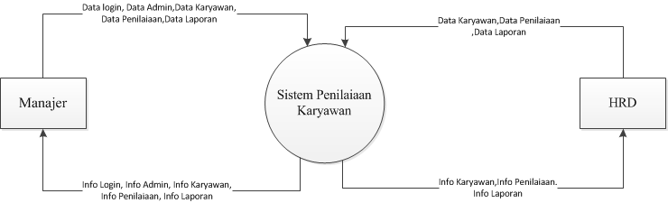

**Gambar 4.1**. Diagram Konteks

### 4.3.1.2 Diagram Jenjang

Diagram jenjang menerangkan atau menguraikan beberapa kegiatan atau proses pada *context diagram* aplikasi penilaiaan karyawan. Diagram level 0 ini digunakan memperinci proses yang ada pada *context diagram* yaitu, proses master data, proses transaksi, user, dan proses laporan. Diagram jenjang dapat dilihat pada gambar 4.2.

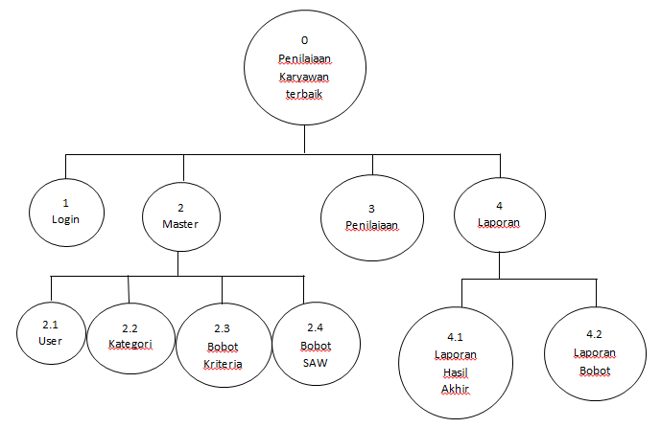

**Gambar 4.2**. Diagram jenjang

### 4.3.1.3 DFD Level 1

Pada DFD level 1 terdapat tiga entitas yaitu HRD, manajer dan karyawan. Dimana admin dan manajer diharuskan untuk login ke sistem terlebih dahulu sedangkan karyawan mendaftar terlebih dahulu. Admin dapat mengolah data master, data transaksi, dan laporan. Data master meliputi data user, data kategori, data bobotsaw dan data bobot kriteria. Data penilaiaan yang dapat diolah admin adalah data kriteria. laporan meliputi laporan hasil akhir penilaiaan. HRD hanya dapat melihat data laporan penilaiaan. Sedangkan manajer mengolah nilai adalah data attitude, data grooming, data kinerja, dan data integritas. DFD level 1 dapat dilihat pada gambar 4.3.

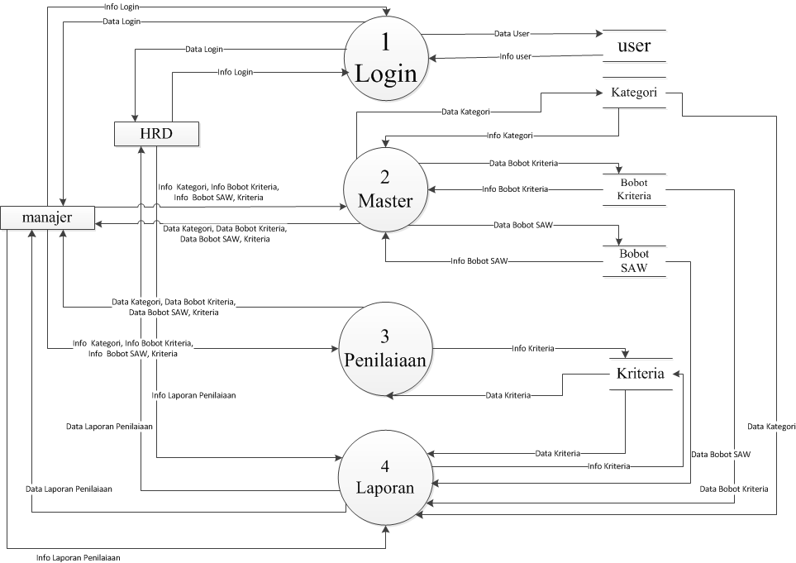

**Gambar 4.3.** DFD Level 1

### 4.3.1.4 DFD Level 2 Proses 2

Pada DFD level 1 proses 2 terdapat entitas Admin yang dapat mengolah data pelanggan, data barang, data kategori, dan data bobot saw. DFD level 2 proses 2 dapat dilihat pada gambar 4.4.

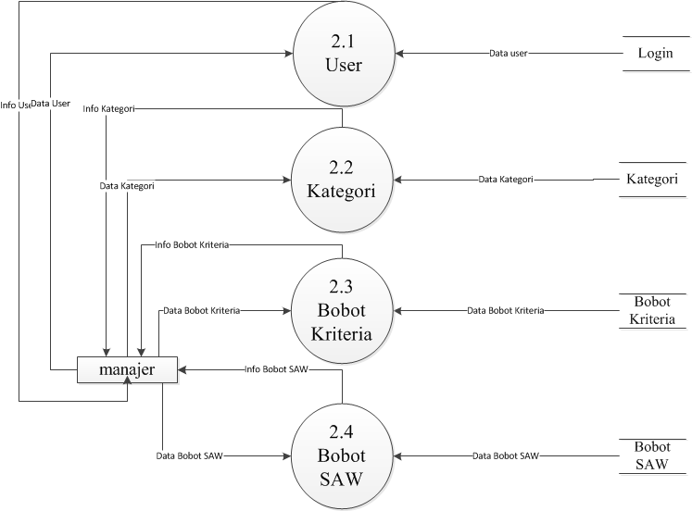

**Gambar 4.4. DFD** Level 2 Proses 2

### 4.3.1.5 DFD Level 2 Proses 4

Pada DFD level 2 proses 4 terdapat entitas admin dan pemilik. Dimana admin dan pemilik memperoleh laporan-laporan yang dicetak oleh sistem. Laporan tersebut meliputi laporan order. DFD level 2 proses 4 dapat dilihat pada gambar 4.5.

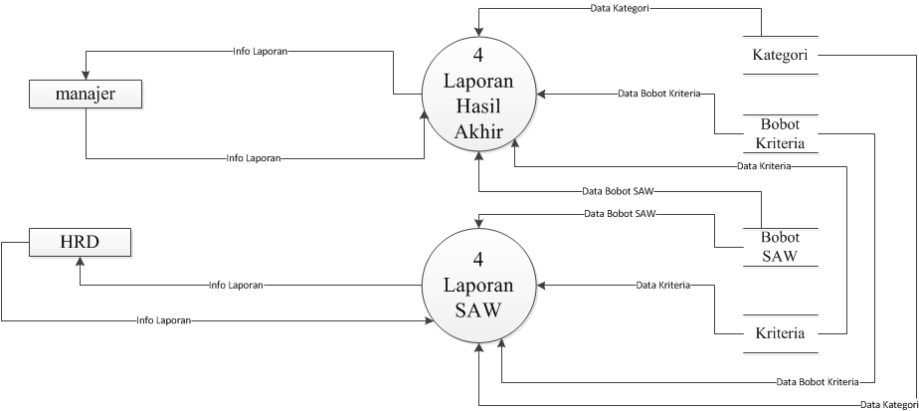

**Gambar 4.5.** DFD Level 2 Proses 4

**4.3.1.6 Flowchart Penentuan Penilaiaan**

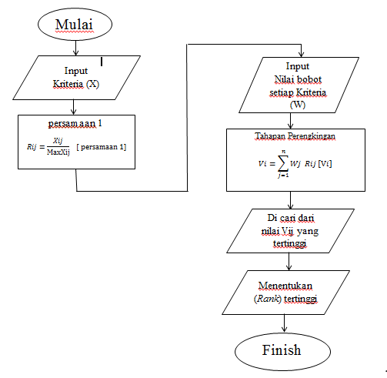

**Gambar 4.7.** Flowchart Penilaiaan

### 4.4 Perancangan Basis Data

Dalam perancangan sistem yang digunakan memerlukan basisdata. Pada tahap ini akan di rancang basisdata sesuai kebutuhan system

### 4.4.1 Entity Relationship Diagram (ERD)

*Entity Relationship Diagram* (ERD) menggambarkan hubungan antar entitas atau hubungan antar data yang ada di dalam DFD sehingga mempermudah dalam pembuatan basis data, entitas dimulai dari pelanggan, order, detail order, produk, kategori, keranjang, bobotsaw, dan bobot kriteria. *Entity Relationship Diagram*  dapat dilihat pada gambar 4.7.

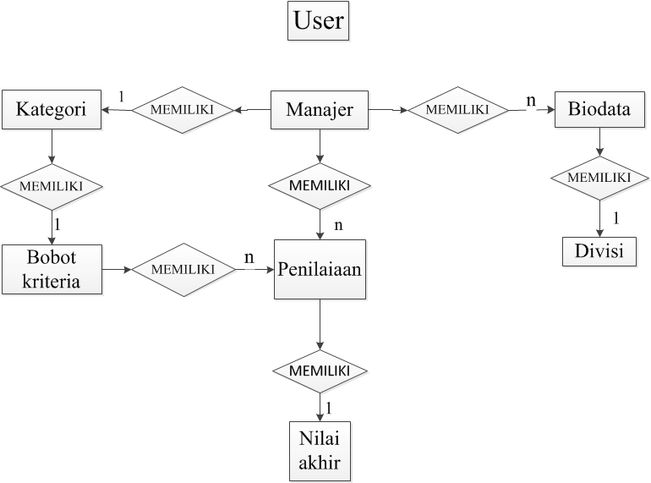

**Gambar 4.8.** *Entity Relationship Diagram* (ERD)

### 4.4.2 Struktur Tabel

Rancangan Struktur basis data berdasarkan ERD diatas adalah sebagai berikut :

### Tabel Penilaiaan

Nama Tabel : Penilaiaan

Primary Key : Id_penilaiaan

Deskripsi : Digunakan menyimpan data penilaiaan dari semua karyawan. Tabel penilaiaan dapat dilihat pada tabel 4.10.

**Tabel 4.10** Tabel penilaiaan

|  |  |  |  |
| --- | --- | --- | --- |
| Kolom | Tipe data | File size | Key |
| Id_penilaiaan | Int | 5 | Pk |
| Ketelitian | Text | 50 |  |
| Servis excellent | Text |  |  |
| Personal selling | Text |  |  |
| Id_nilai akhir | Int | 11 | Pk |
| Kerjasama team | Varchar | 15 |  |
| Kedisiplinan | Varchar | 35 |  |
| Kejujuran | Text |  |  |
| Inisiatif | Text |  |  |
| Id_biodata | Text |  |  |

### Tabel Manajer

Nama Tabel : Manajer

Primary Key : id_penilaiaan

Deskripsi : Digunakan untuk menyimpan data admin. Tabel admin dapat dilihat pada tabel 4.11.

**Tabel 4.11** Tabel Manajer

|  |  |  |  |
| --- | --- | --- | --- |
| Kolom | Tipe data | File size | Key |
| Id_penilaiaan | Int | 11 | Pk |
| Username | Varchar | 20 |  |
| Password | Varchar | 20 |  |
| Nama | Varchar | 20 |  |

### Tabel Bobot Kriteria

Nama Tabel : Bobot Kriteria

Primary Key : id_bobot kriteria

Deskripsi : Digunakan untuk menapung nilai bobot keriteria. Tabel bobot kriteria dapat dilihat pada tabel 4.12.

**Tabel 4.12** Tabel Bobot Kriteria

|  |  |  |  |
| --- | --- | --- | --- |
| Kolom | Tipe data | File size | Key |
| Id_bobot kriteria | Int | 11 | Pk |
| Id_bobot SAW | Int | 11 |  |
| Id_penilaiaan | Int | 11 |  |

### Tabel Kategori

Nama Tabel : kategori

Primary Key : id_kategori

Diskripsi : Digunakan untuk mengetahui berbagai kategori dalam penilaiaan. Tabel kategori dapat dilihat pada tabel 4.13.

**Tabel 4.13** Tabel Kategori.

|  |  |  |  |
| --- | --- | --- | --- |
| Kolom | Tipe data | File size | Key |
| Id_kategori | Int | 5 | Pk |
| Id_bobot kriteria | Varchar | 100 |  |
| Nama_kategori | Int | 5 |  |
| Id_pelanggan | Int | 5 |  |

### Tabel Biodata

Nama Tabel : Biodata

Primary Key : id_biodata

Deskripsi : Digunakan untuk menyimpan data karyawan. Tabel biodata dapat dilihat pada tabel 4.14.

**Tabel 4.14** Tabel Biodata

|  |  |  |  |
| --- | --- | --- | --- |
| Kolom | Tipe data | File size | Key |
| Id_biodata | Varchar | 20 | Pk |
| Id_kategori | Int | 5 | Pk |
| Nama | Varchar | 100 |  |
| Tgl_lahir | Date |  |  |
| Alamat | Int | 10 |  |
| Divisi | Varchar | 10 |  |
| Id_divisi | Int | 10 |  |

### Tabel Divisi

Nama Tabel : Tabel Divisi

Primary Key : id_Divisi

Deskripsi :Digunakan menampung data perdivisi pada semua karyawan yang sudah menjadi karyawan tetap. Tabel divisi dapat dilihat pada tabel 4.15.

**Tabel 4.15** Tabel Divisi

|  |  |  |  |
| --- | --- | --- | --- |
| Kolom | Tipe data | File size | Key |
| Id_divisi | Int | 5 | Pk |
| Id_biodata | int | 5 |  |
| Nama_divisi | Text | 50 |  |

### Tabel Bobotsaw

Nama Tabel : bobotsaw

Primary Key : -

Deskripsi : Tabel ini digunakan untuk menentukan nilai masing-masing bobot kriteria produk. Tabel bobot SAW dapat dilihat pada tabel 4.16.

**Tabel 4.16** Tabel Bobotsaw

|  |  |  |  |
| --- | --- | --- | --- |
| Kolom | Tipe data | File size | Key |
| Attitude | Double |  |  |
| Grooming | Double |  |  |
| Kinerja | Double |  |  |
| Integritas | Double |  |  |

### Tabel Nilai Akhir

Nama Tabel : Nilai akhir

Primary Key : id_nilai akhir

Deskripsi :Digunakan untuk mengelompokan data nilai akhir setiap karyawan. Tabel nilai akhir dapat dilihat pada tabel 4.17.

**Tabel 4.17** Tabel Nilai akhir

|  |  |  |  |
| --- | --- | --- | --- |
| Kolom | Tipe data | File size | Key |
| Id_nilai akhir | Int | 5 | pk |
| Kuisioner | Varchar | 100 |  |
| Rata-rata | Varchar | 100 |  |
| Total awal | Varchar | 100 |  |
| Id_penilaiaan | Int | 5 |  |

### Tabel User

Nama Tabel : User

Primary Key : id_User

Deskripsi :Digunakan untuk menyimpan data username dan password user. Tabel user dapat dilihat pada tabel 4.18.

**Tabel 4.18** Tabel User

|  |  |  |  |
| --- | --- | --- | --- |
| Kolom | Tipe data | File size | Key |
| User_name | Int | 11 |  |
| Password | Varchar | 100 |  |

**4.4.3 Relasi Antar Tabel**

Setelah merancang struktur tabel maka di buatlah relasi antar tabel yang akan menghubungkan antar tabel. Relasi antar tabel pada gambar 4.8.

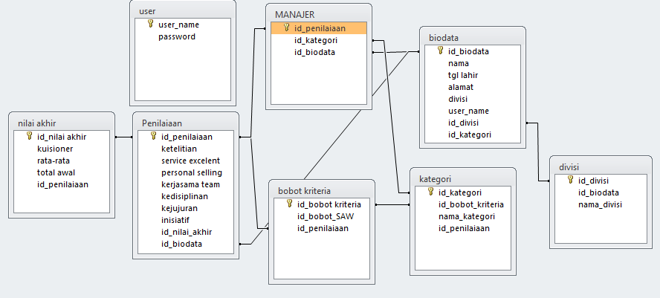**Gambar 4.9** Relasi Antar Tabel

### 4.5 Rancangan Antar Muka

Perancangan antar mukadiperlukan untuk menggambarkan beberapa form tampilan, secara sederhana mengenai tampilan yang akan dibuat pada sistem. Berikut percancangan antar muka yang dibuat sebagai acuan pada implementasi sistem yang akan dibangun.

### 4.5.1 *Form* Halaman Utama Pelanggan

*Form* utama pelanggan merupakan *form* yang akan tampil ketika seorang pelanggan mencari produk yang tersedia di toko Dokter PC. *Form* pelanggan utama dapat dilihat pada gambar 4.9.

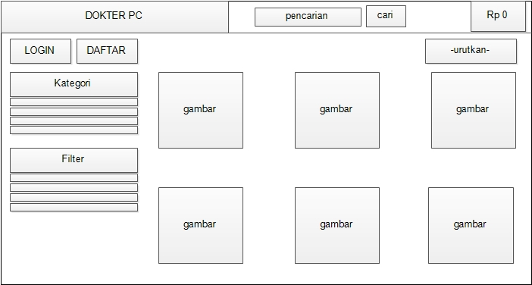

**Gambar 4.9** *Form* Halaman Utama Pelanggan

### 4.5.2 *Form* Filter Dengan Metode SAW

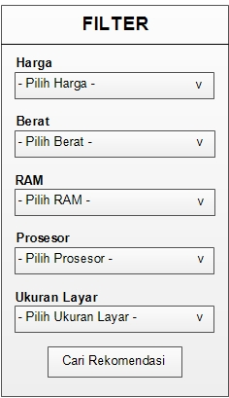*Form* filter dengan metode SAW merupakan *form* yang digunakan pelanggan untuk melakukan pencarian komputer atau laptop sesuai dengan kriteria yang dipilih. *Form* filter dengan metode SAW dapat dilihat pada gambar 4.10.

**Gambar 4.10** *Form* Filter Dengan Metode SAW.

### 4.5.3 *Form Login* Pelanggan

*Form login* pelanggan merupakan *form* yang digunakan pelanggan saat akan melakukan pemesanan atau pembelian produk. *Form login* pelanggan dapat dilihat pada gambar 4.11.

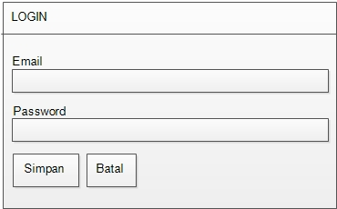

**Gambar 4.11** *Form Login* pelanggan

### 4.5.4 *Form* Daftar Pelanggan Baru

*Form* daftar digunakan pelanggan untuk membuat hak akses masuk kedalam sistem dan melakukan pembelian. *Form* daftar pelanggan baru dapat dilihat pada gambar 4.12.

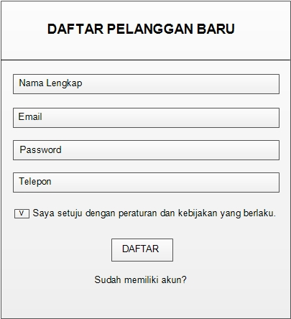

**Gambar 4.12** *Form* Daftar pelanggan baru.

### 4.5.5 *Form Login* Admin

Pada *form login* admindigunakan oleh petugas untuk berinteraksi langsung dengan sistem. Untuk melakukan proses *login* ke sistem hanya bisa digunakan oleh petugas yang sudah terdaftar pada *database*. *Form* ini berfungsi memberikan keamanan data yang ada pada instansi. *Form login* admin dapat dilihat pada gambar 4.13.

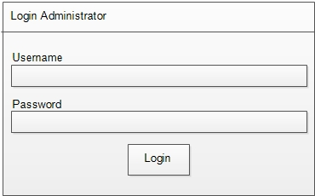

**Gambar 4.13** *Form Login* Admin

### 4.5.6 *Form* Halaman Utama Admin

*Form* utama admin merupakan *form* yang akan tampil ketika seorang petugas berhasil melakukan proses *login*. Pada *form* ini berisi menu-menu yang ada pada sistem. *Form* utama admin dapat dilihat pada gambar 4.14.

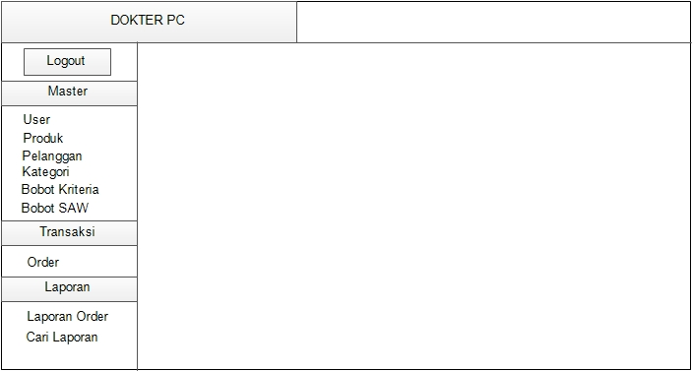

**Gambar 4.14** *Form* Halaman Utama Admin.

### 4.5.7 *Form* Tambah Produk

*Form* tambah produk merupakan *form* yang digunakan untuk menambah barang baru yang tersedia pada toko Dokter PC. *Form* tambah produk dapat dilihat pda gambar 4.15.

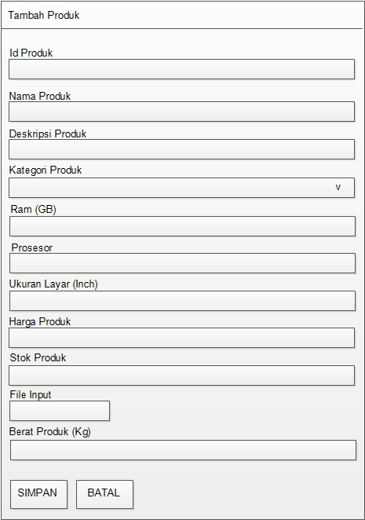

**Gambar 4.15** *Form* Tambah Produk

### 4.5.8 *Form* Rincian Pembelian dan Kurir

*Form* rincian pembelian dan kurir merupakan *form* yang digunakan untuk menginputkan informasi tentang data pembeli dan pemilihan kurir untuk melakukan pengiriman. *Form* rincian pembelian dan kurir dapat dilihat pada gambar 4.16.

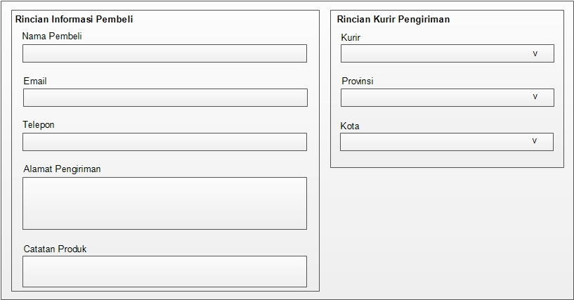

**Gambar 4.16** *Form* Rincian Pembelian Dan Kurir

### 4.5.9 *Form* *History* Transaksi

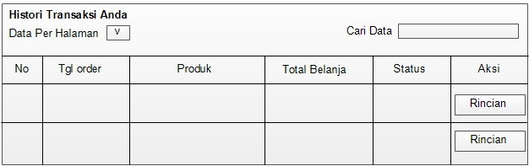*Form History* Transaksi merupakan *form* yang digunakan pelanggan untuk melihat data dari transaksi yang pernah dilakukan. *Form* *history* transaksi dapat dilihat pada gambar 4.17.

**Gambar 4.17** *Form History* Transaksi.

### 4.5.10 *Form* Tambah Kategori

*Form* tambah kategori merupakan *form* yang digunakan untuk menambah kategori barang sesuai dengan kriteria dan jenisnya. Pada halaman ini admin akan menambah kategori sesuai dengan barang yang akan di inputkan. *Form* tambah kategori dapat dilihat pada gambar 4.18.

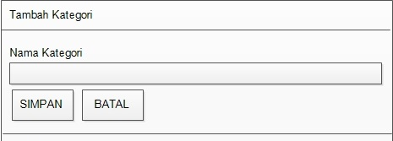

**Gambar 4.18** *Form* Tambah Kategori

### 4.5.11 *Form* Bobot Kriteria

*Form* bobot kriteria merupakan *form* yang digunakan untuk menambah bobot barang sesuai dengan harga yang nantinya akan digunakan pelanggan dalam menentukan pilihan sesuai dengan barang yang di inginkan. *Form* bobot kriteria dapat dilihat pada gambar 4.19.

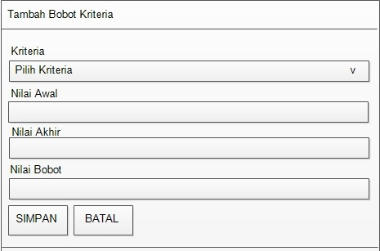

**Gambar 4.19** *Form* Bobot Kriteria

### 4.5.12 *Form* Data Order

*Form* data order merupakan *form* yang digunakan untuk melihan pesanan barang dari pelanggan. *Form* data order dapat dilihat pada gambar 4.20.

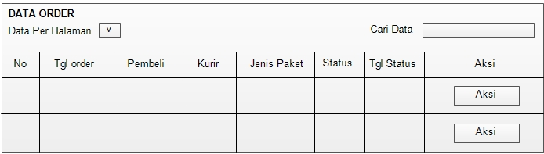

**Gambar 4.20** *Form* Data Order

### 4.5.13 *Form* Laporan Order

*Form* laporan pesanan merupakan *form* yang digunakan untuk melihan laporan dari semua transaksi yang sudah diterima. *Form* laporan pesanan dapat dilihat pada gambar 4.21.

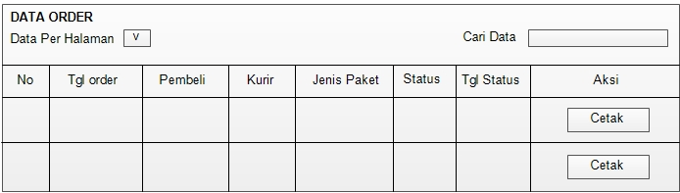

**Gambar 4.21** *Form* Laporan Order.

### 4.5.14 *Form* Laporan Cetak Transaksi Pembeli

*Form* laporan cetak transaksi pembeli merupakan *form* yang digunakan untuk mencetak transaki pembeli dan dilampirkan kedalam paket pengiriman. *Form* laporan cetak transaksi pembeli dapat dilihat pada gambar 4.22.

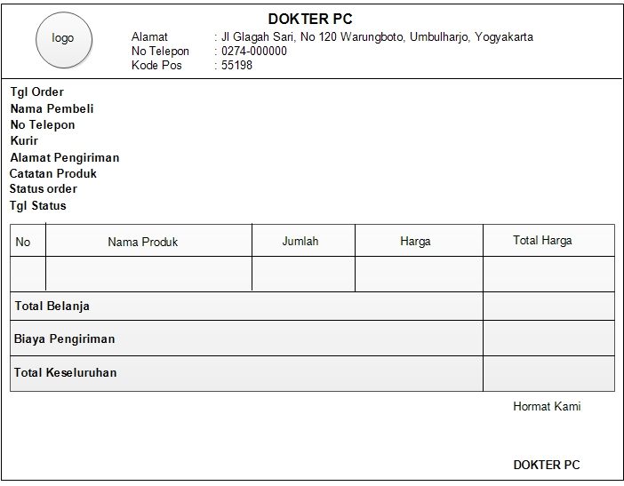

**Gambar 4.22** *Form* Laporan Cetak Transaksi Pembeli.

### 4.5.15 *Form* Pencarian Laporan

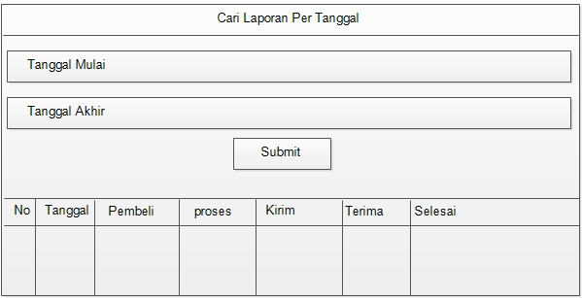*Form* pencarianlaporan merupakan *form* yang digunakan untuk melihan laporan sesuai tanggal yang di inginkan. *Form* pencarian laporan dapat dilihat pada gambar 4.23.

**Gambar 4.23** *Form* Pencarian Laporan

### 4.5.16 *Form* Cetak Laporan

Halaman cetak laporan berfungsi untuk mencetak data dari pelanggan yang sudah melakukan transaksi pembelian. *Form* cetak laporan dapat dilihat pada gambar 4.24.

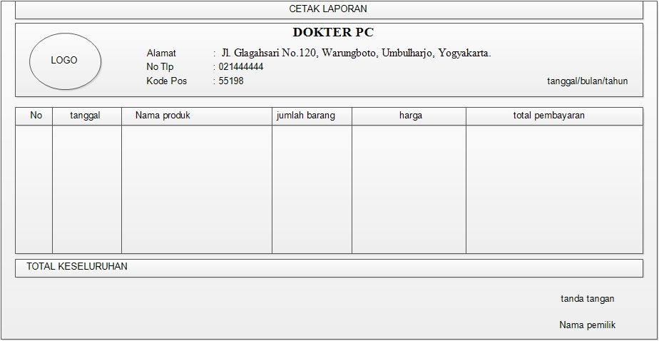

**Gambar 4.24** *Form* Cetak Laporan

### 4.5.17 *Form* Tambah *User*

*Form* tambah *user* berfungsi untuk mengolah data *user* yang digunakan untuk memberi hak akses dalam penggunaan sistem kepada petugas. *Form* tambah *user* dapat dilihat pada gambar 4.25.

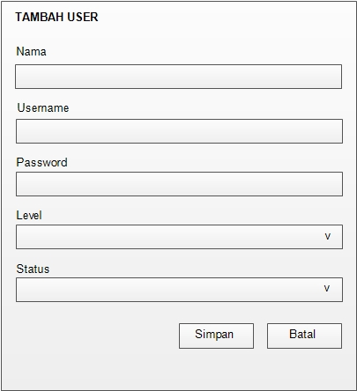

**Gambar 4.25** *Form* Tambah *User*